

Proyecto FIN DE CICLO

daW

Mi Amigo Invisible

Fase: 1 Identificación de necesidades y diseño del proyecto

Hidalgo Pérez Jose Ignacio

*Los documentos, elementos gráficos, vídeos, transparencias y otros recursos didácticos incluidos en este contenido pueden contener imprecisiones técnicas o errores tipográficos. Periódicamente se realizan cambios en el contenido. Fomento Ocupacional FOC SL puede realizar en cualquier momento, sin previo aviso, mejoras y/o cambios en el contenido*

*Es responsabilidad del usuario el cumplimiento de todas las leyes de derechos de autor aplicables. Ningún elemento de este contenido (documentos, elementos gráficos, vídeos, transparencias y otros recursos didácticos asociados), ni parte de este contenido puede ser reproducida, almacenada o introducida en un sistema de recuperación, ni transmitida de ninguna forma ni por ningún medio (ya sea electrónico, mecánico, por fotocopia, grabación o de otra manera), ni con ningún propósito, sin la previa autorización por escrito de Fomento Ocupacional FOC SL.*

*Este contenido está protegido por la ley de propiedad intelectual e industrial. Pertenecen a Fomento Ocupacional FOC SL los derechos de autor y los demás derechos de propiedad intelectual e industrial sobre este contenido.*

*Sin perjuicio de los casos en que la ley aplicable prohíbe la exclusión de la responsabilidad por daños, Fomento Ocupacional FOC SL no se responsabiliza en ningún caso de daños indirectos, sean cuales fueren* *su naturaleza u origen, que se deriven o de otro modo estén relacionados con el uso de este contenido.*

*© 2016 Fomento Ocupacional FOC SL todos los derechos reservados.*

Índice

1. Identificación de necesidades y diseño del proyecto 4

1.1 Contextualización y Justificación 4

1.2 Estudio inicial y planificación del proyecto 4

1.3 Aspectos fiscales y laborales 4

1.4 Viabilidad económica 4

1.5 Modelo de solución 5

2. Ejecución del proyecto y pruebas 5

2.1 Riesgos de ejecución del proyecto 5

2.2 Documentación de ejecución 5

2.3 Incidencias 6

2.4 Pruebas y soporte 6

[Título del Proyecto]/DAW

* 1. Aspectos fiscales y laborales
* Determinar las obligaciones fiscales, laborales y de prevención de riesgos laborales.

(Extensión aproximada: 1 folio máximo).

* 1. Viabilidad económica
* Realizar un presupuesto económico del proyecto.
* Identificar la financiación necesaria.

(Extensión aproximada: de 1 a 1 ½ folios máximo).

* 1. Modelo de solución

Se enumeran por las diferentes zonas para la realización del proyecto.

1. Borrador del diseño

Se realiza bocetos dibujados en folios de las primeras ideas del proyecto

1. Programación de diseño del proyecto en lenguaje HTML y CSS
2. Borrador de Base De Datos

Se diseña la posible estructura de la Base De Datos, con los campos que tendrán que contener las tablas.

1. Creación de la Base De Datos

BASE DE DATOS AMIGO INVISIBLE

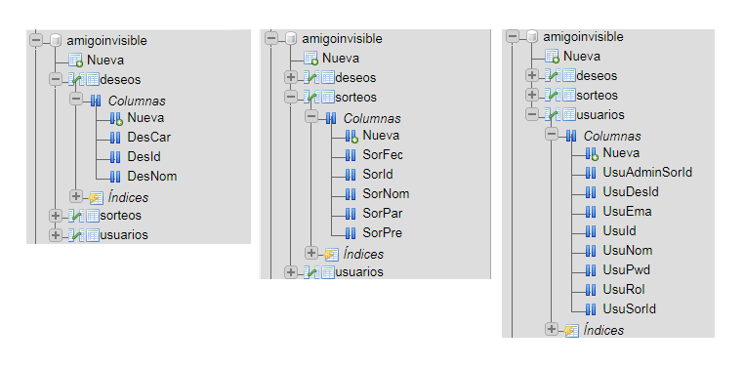

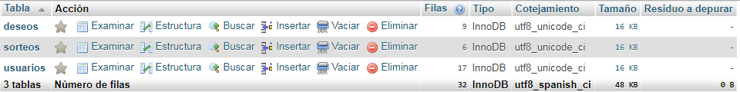

Tabla USUARIOS

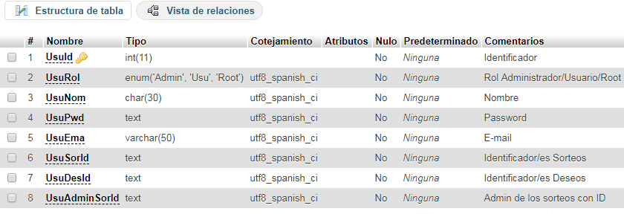

Tabla SORTEOS

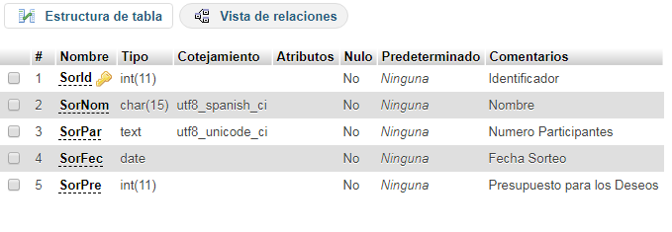

Tabla DESEOS

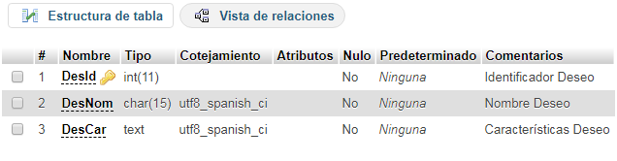

Diseño entidad relación

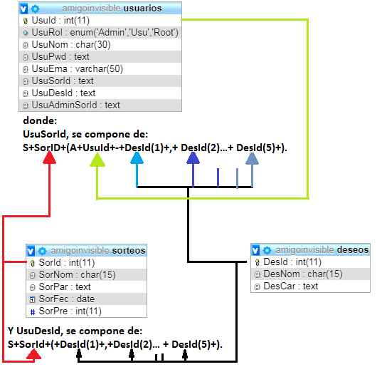

1. Programación del resto del proyecto
2. Pruebas

Según se realiza el proyecto, se realizan pruebas de funcionamiento, y terminado este se realizan en usuarios elegidos.

1. Documentación
2. Ejecución del proyecto y pruebas

(Dedicación total estimada: 25 horas).

* 1. Riesgos de ejecución del proyecto
* Identificación de riesgos del proyecto.
* Creación de plan de prevención de riesgos.

(Extensión aproximada: 1 folio máximo).

* 1. Documentación de ejecución
* Ejecución del proyecto.
  + Ficheros de configuración
  + Configuración de dispositivos de red
  + Características técnicas
  + Código fuente (o web)
  + Base de datos implementada
  + Política de seguridad implementada
  + Reglas (GPOs, Iptables, ACLs, …) implementadas
  + Red implementada (Packet Tracer)
  + Copia de seguridad del sitio web
  + En general:
    - Texto: Descripción de las implementaciones realizadas
    - Capturas de pantallas de las implementaciones realizadas
* Manuales finales:
  + Manuales de usuario
  + Manuales de instalación
  + Manuales de Configuración y administración

(Extensión máxima no determinada)

* 1. Incidencias
* Definir un protocolo para resolución de incidencias:
  + Recopilación de información
  + Posible solución
  + Registro

(Extensión aproximada: 1 folio máximo).

* 1. Pruebas y soporte
* Registro de las pruebas realizadas:
  + de red
  + de carga
  + de seguridad
  + de acceso
  + Copias de seguridad

(Extensión aproximada: Depende del proyecto. No más de 5 folios en ningún caso).